附：网上报名办法：
计算机等级考试网上报名流程图
1、打开教务处网站，进入选课系统


2、登陆选课系统：

2、选择菜单“活动报名”——“网上报名”；
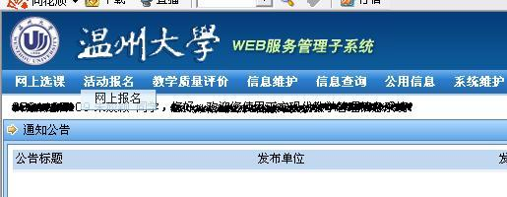
3、在“□”上打“√”选择等级名称。
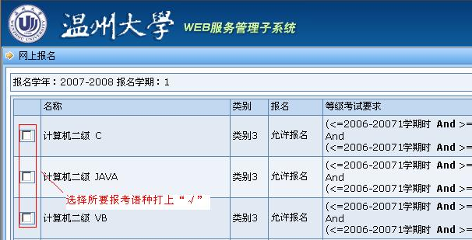
注：如系统显示身份证号与考生现有身份证号不符，请输入的现有身份证号码，输入后按“确定”完成报名。
教务处
2009年3月3日

